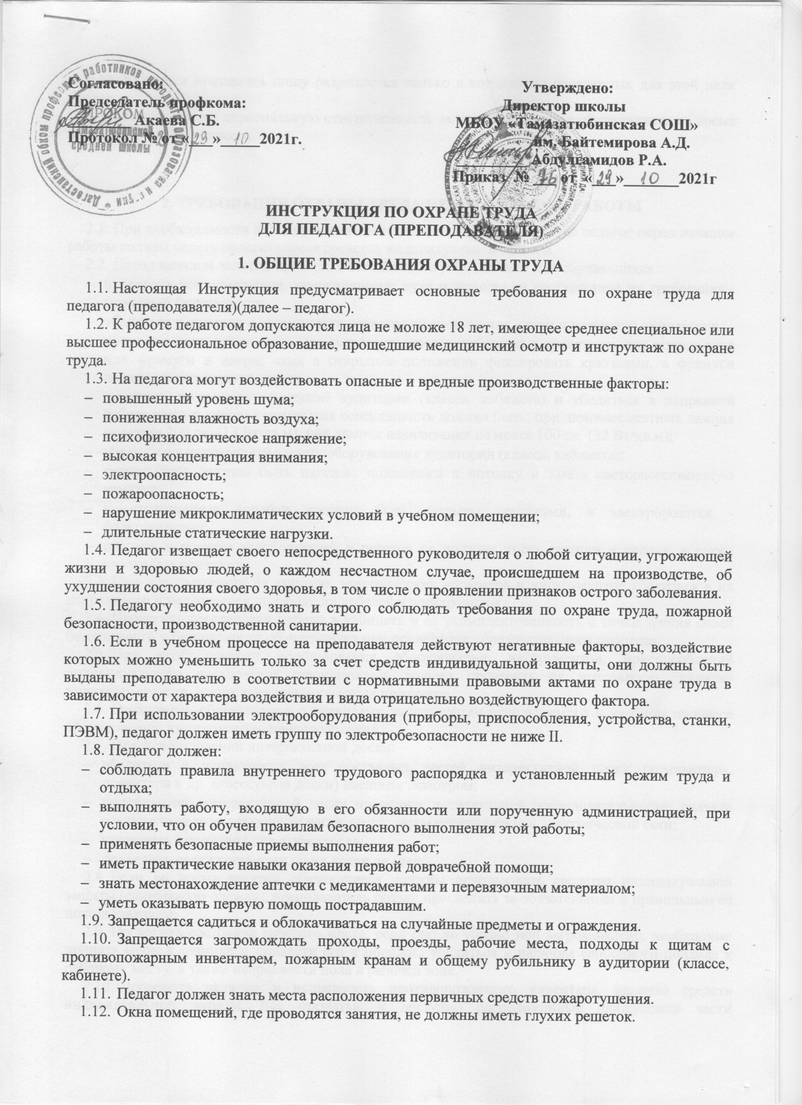

Курить и принимать пищу разрешается только в специально отведенных для этой цели местах.

* 1. Педагог несет персональную ответственность за жизнь и здоровье обучающихся во время образовательного процесса.

**2. ТРЕБОВАНИЯ ОХРАНЫ ТРУДА ПЕРЕД НАЧАЛОМ РАБОТЫ**

1. При необходимости использования средств индивидуальной защиты педагог перед началом работы должен надеть полагающиеся средства индивидуальной защиты.
2. Перед началом занятий проверить безопасность рабочих мест для обучающихся:

* проверить все помещения, эвакуационные пути и выходы на соответствие их требованиям пожарной безопасности;
* убедиться в наличии и исправности средств пожаротушения, связи и пожарной автоматики;
* проверить санитарное состояние аудитории (класса, кабинета) и проветрить его, открыв окна или фрамуги и двери; окна в открытом положении фиксировать крючками, а фрамуги должны иметь ограничители;
* включить полностью освещение аудитории (класса, кабинета) и убедиться в исправной работе светильников; наименьшая освещенность должна быть: при люминесцентных лампах не менее 200 лк. (13 Вт/кв.м), при лампах накаливания не менее 100 лк. (32 Вт/кв.м);
* убедиться в исправности электрооборудования аудитории (класса, кабинета):
* светильники должны быть надежно подвешены к потолку и иметь светорассеивающую арматуру;
* коммутационные коробки должны быть закрыты крышками, а электророзетки - фальшвилками;
* корпуса и крышки выключателей и розеток не должны иметь трещин и сколов, а также оголенных контактов.

1. При использовании на занятиях электрических аппаратов и инструментов убедиться в их исправности и целостности подводящих кабелей и электровилок.
2. Проверить расстановку мебели в кабинете и её укомплектованность с точки зрения своей безопасности и безопасности обучающихся при проведении образовательного процесса.
3. При необходимости использования оборудования, инструментов, приспособлений индивидуального пользования преподаватель должен проверить их исправность, наличие защитных средств, отсутствие травмоопасных признаков.
4. Ознакомить обучающихся с правилами эксплуатации используемого в учебном процессе оборудования, инструментов, приспособлений.
5. При использовании интерактивной доски:

* убедиться в исправности всех составных частей интерактивной доски (компьютера, проектора и др. аксессуаров доски) внешним осмотром;
* подключение интерактивной доски проводить в следующей последовательности: сначала соединяются комплектующие части доски, затем подключение к электрической сети;
* проверить отсутствие перегиба кабеля;
* проверить надежность крепления доски на стене.

1. Если во время занятий обучающиеся должны использовать средства индивидуальной защиты (санитарную одежду), преподаватель обязан проследить за обязательным и правильным её использованием.
2. Проверить состояние рабочего места; если оно не убрано или загромождено, необходимо принять меры к очистке и привести его в порядок; убедиться в наличии свободного подхода к рабочему месту, а также исправности пола в рабочей зоне.
3. Проверить наличие и исправность противопожарного инвентаря, наличие средств индивидуальной защиты. Все открытые и доступно расположенные движущиеся части оборудования необходимо защитить закрепляемыми ограждениями.
4. Проверить наличие аптечки первой медицинской помощи.
5. Обо всех обнаруженных неисправностях оборудования, инвентаря, электропроводки и других неполадках сообщить своему непосредственному руководителю и приступить к работе только после их устранения.

**3. ТРЕБОВАНИЯ ОХРАНЫ ТРУДА ВО ВРЕМЯ РАБОТЫ**

1. Строго соблюдать методику проведения учебного занятия.
2. Во время занятий в классе (кабинете, аудитории) должна выполняться только та работа, которая предусмотрена расписанием и планом занятий.
3. Педагог должен контролировать обстановку во время занятий и обеспечить безопасное проведение образовательного процесса.
4. Запрещается проведение занятий, выполнение общественно-полезных работ в помещениях, не принятых в эксплуатацию в установленном порядке.
5. При проведении демонстрационных работ, лабораторных и практических занятий в помощь преподавателю должен быть назначен помощник (лаборант, ассистент, инженер). Функции помощника запрещается выполнять обучающемуся.
6. Запрещается выполнять ремонтно-восстановительные работы на рабочем месте во время занятий.

Ремонт должен выполнять специально подготовленный персонал организации (электромонтер, слесарь, электромеханик и др.).

1. Преподаватель должен доводить до сведения руководителя организации о всех недостатках в обеспечении охраны труда преподавателей и обучающихся, снижающих жизнедеятельность и работоспособность организма человека (заниженность освещенности, несоответствие пускорегулирующей аппаратуры люминесцентных ламп, травмоопасность и др.)
2. При работе с использованием оргтехники соблюдать меры безопасности от поражения электрическим током:

* не подключать к электросети и не отключать от нее приборы мокрыми и влажными руками;
* соблюдать последовательность включения и выключения оргтехники, не нарушать технологические процессы;
* не оставлять включенные в электросеть приборы без присмотра, особенно при работе принтера, ксерокса.

1. Для поддержания здорового микроклимата следует через каждые 2 ч работы проветривать помещение.
2. При длительной работе с документами и на компьютере через каждый час работы делать перерыв на 10-15 мин, во время которого следует выполнять комплекс упражнений для глаз, физкультурные паузы и минутки.
3. Не разрешать обучающимся самовольно покидать место проведения занятия.
4. Строго выполнять последовательность работы с документами.
5. Не допускать работы при недостаточной освещенности рабочего места; для дополнительного его освещения пользоваться настольной лампой.
6. Вести себя спокойно и выдержанно, избегать конфликтных ситуаций, которые могут вызвать нервно-эмоциональное напряжение и отразиться на безопасности труда.
7. Во время работы необходимо:

* соблюдать установленный режим труда и отдыха;
* соблюдать осторожность при передвижении, чтобы не споткнуться и не удариться о возможные препятствия.

1. Особую осторожность необходимо соблюдать при нахождении в местах, где имеются токоведущие части электрооборудования или любые другие потребители электрической энергии.
2. При работе с интерактивной доской:
   * 1. Не использовать абразивные материалы или химически агрессивные вещества для очистки изделия от загрязнений.
     2. Не устанавливать интерактивную доску и не пользоваться ей в помещениях с высоким уровнем пыли и влажности.
     3. Допуск к работе с доской учеников производить только после практической проверки лицом, ответственным за эксплуатацию, работы интерактивной доски в проекционном и непроекционном режимах.
     4. Предупредитьобучающихся, чтобы они не смотрели прямо в объектив проектора, который испускает яркий луч света.
     5. Во время работы с интерактивной доской находиться спиной к проектору. Прежде чем повернуться лицом к классу, ученик должен отступить в сторону от луча проектора.
     6. Не смотреть прямо на луч света из проектора. Делая пометки на проецируемом изображении, стоять спиной к классу. Прежде чем повернуться к классу лицом, отступить от интерактивной доски в сторону.
     7. Предупредить обучающихся, чтобы они не трогали проектор, так как во время работы он сильно нагревается.
     8. Не подключать комплектующие части интерактивной доски к электрической сети влажными руками.
     9. При подключении к сети убедиться в нормальной их работоспособности.
     10. При работе у доски в проекционном режиме не поворачиваться в сторону проектора.
     11. Избегать попадания брызг (воды) на составные части доски, исключить попадания жидкости на чувствительные электронные компоненты во избежание их повреждения.
     12. Не оставлять интерактивную доску в работающем состоянии без присмотра.
     13. Запрещается:

* сильно давить перьями на интерактивную панель;
* прислоняться, стучать по интерактивной панели.

1. Во время ходьбы нельзя наступать на электрические кабели, провода.
2. Нельзя прикасаться к оголенным и плохо изолированным проводам потребителей электрической энергии.
3. Запрещается применять открытый огонь (факелы, свечи и т.п.)
4. Применять меры дисциплинарного воздействия на обучающихся, которые сознательно нарушают правила безопасного поведения во время занятий.
5. Соблюдать гигиену труда и требовать ее соблюдения обучающимися.
6. Соблюдать порядок и не загромождать рабочее место, эвакуационные выходы посторонними предметами и ненужными документами.
7. Соблюдать правила перемещения в помещении и на территории организации, пользоваться только установленными проходами.
8. Запрещается садиться и облокачиваться на случайные предметы и ограждения.
9. 3.32. Соблюдать требования
10. [Правил противопожарного режима в РФ](kodeks://link/d?nd=902344800&point=mark=000000000000000000000000000000000000000000000000006540IN"\o"’’О противопожарном режиме (с изменениями на 18 ноября 2017 года)’’Постановление Правительства РФ от 4/25/2012 N 390Статус: действующая редакция (действ. с 11/30/2017)) .

**4. ТРЕБОВАНИЯ ОХРАНЫ ТРУДА В АВАРИЙНЫХ СИТУАЦИЯХ**

1. При возникновении поломки оборудования, угрожающей аварией на рабочем месте: прекратить его эксплуатацию, а также подачу к нему электроэнергии, газа, воды, сырья, продукта и т.п.; доложить о принятых мерах непосредственному руководителю (лицу, ответственному за безопасную эксплуатацию оборудования) и действовать в соответствии с полученными указаниями.
2. В аварийной обстановке: оповестить об опасности окружающих людей, доложить непосредственному руководителю о случившемся и действовать в соответствии с планом ликвидации аварий.
3. В случае загорания следует отключить электроэнергию, вызвать пожарную охрану по телефону 101 или 112, сообщить о случившемся руководству предприятия, принять меры к тушению пожара.
4. При несчастном случае необходимо оказать пострадавшему доврачебную помощь, при необходимости вызвать скорую медицинскую помощь по телефону 103 или 112, сообщить своему непосредственному руководителю и сохранить без изменений обстановку на рабочем месте до расследования, если она не создаст угрозу для работающих и не приведет к аварии.

**5. ТРЕБОВАНИЯ ОХРАНЫ ТРУДА ПО ОКОНЧАНИИ РАБОТЫ**

1. После занятия внимательно осмотреть помещение.
2. Привести в порядок рабочее место. Убрать журнал, тетради, наглядные пособия и др. материалы в установленное место.
3. Обратить внимание на электрооборудование и электропроводку в помещении (наличие травмоопасных факторов). Закрыть окна, выключить свет.
4. По окончании работы следует тщательно вымыть руки тёплой водой с мылом.
5. Обо всех замеченных в процессе работы неполадках и неисправностях используемого оборудования, а также о других нарушениях требований охраны труда следует сообщить своему непосредственному руководителю.

**ЛИСТ ОЗНАКОМЛЕНИЯ**

|  |  |  |  |  |
| --- | --- | --- | --- | --- |
| с инструкцией по охране труда | | *для педагога (преподавателя)* | | |
|  | | | | |
| Инструкцию изучил и обязуюсь выполнять: | | | | |
| № п/п | Ф.И.О. | | Дата | Подпись |
|  |  | |  |  |
|  |  | |  |  |
|  |  | |  |  |
|  |  | |  |  |
|  |  | |  |  |
|  |  | |  |  |
|  |  | |  |  |
|  |  | |  |  |
|  |  | |  |  |
|  |  | |  |  |
|  |  | |  |  |
|  |  | |  |  |
|  |  | |  |  |
|  |  | |  |  |
|  |  | |  |  |
|  |  | |  |  |
|  |  | |  |  |
|  |  | |  |  |
|  |  | |  |  |
|  |  | |  |  |
|  |  | |  |  |
|  |  | |  |  |
|  |  | |  |  |
|  |  | |  |  |
|  |  | |  |  |
|  |  | |  |  |